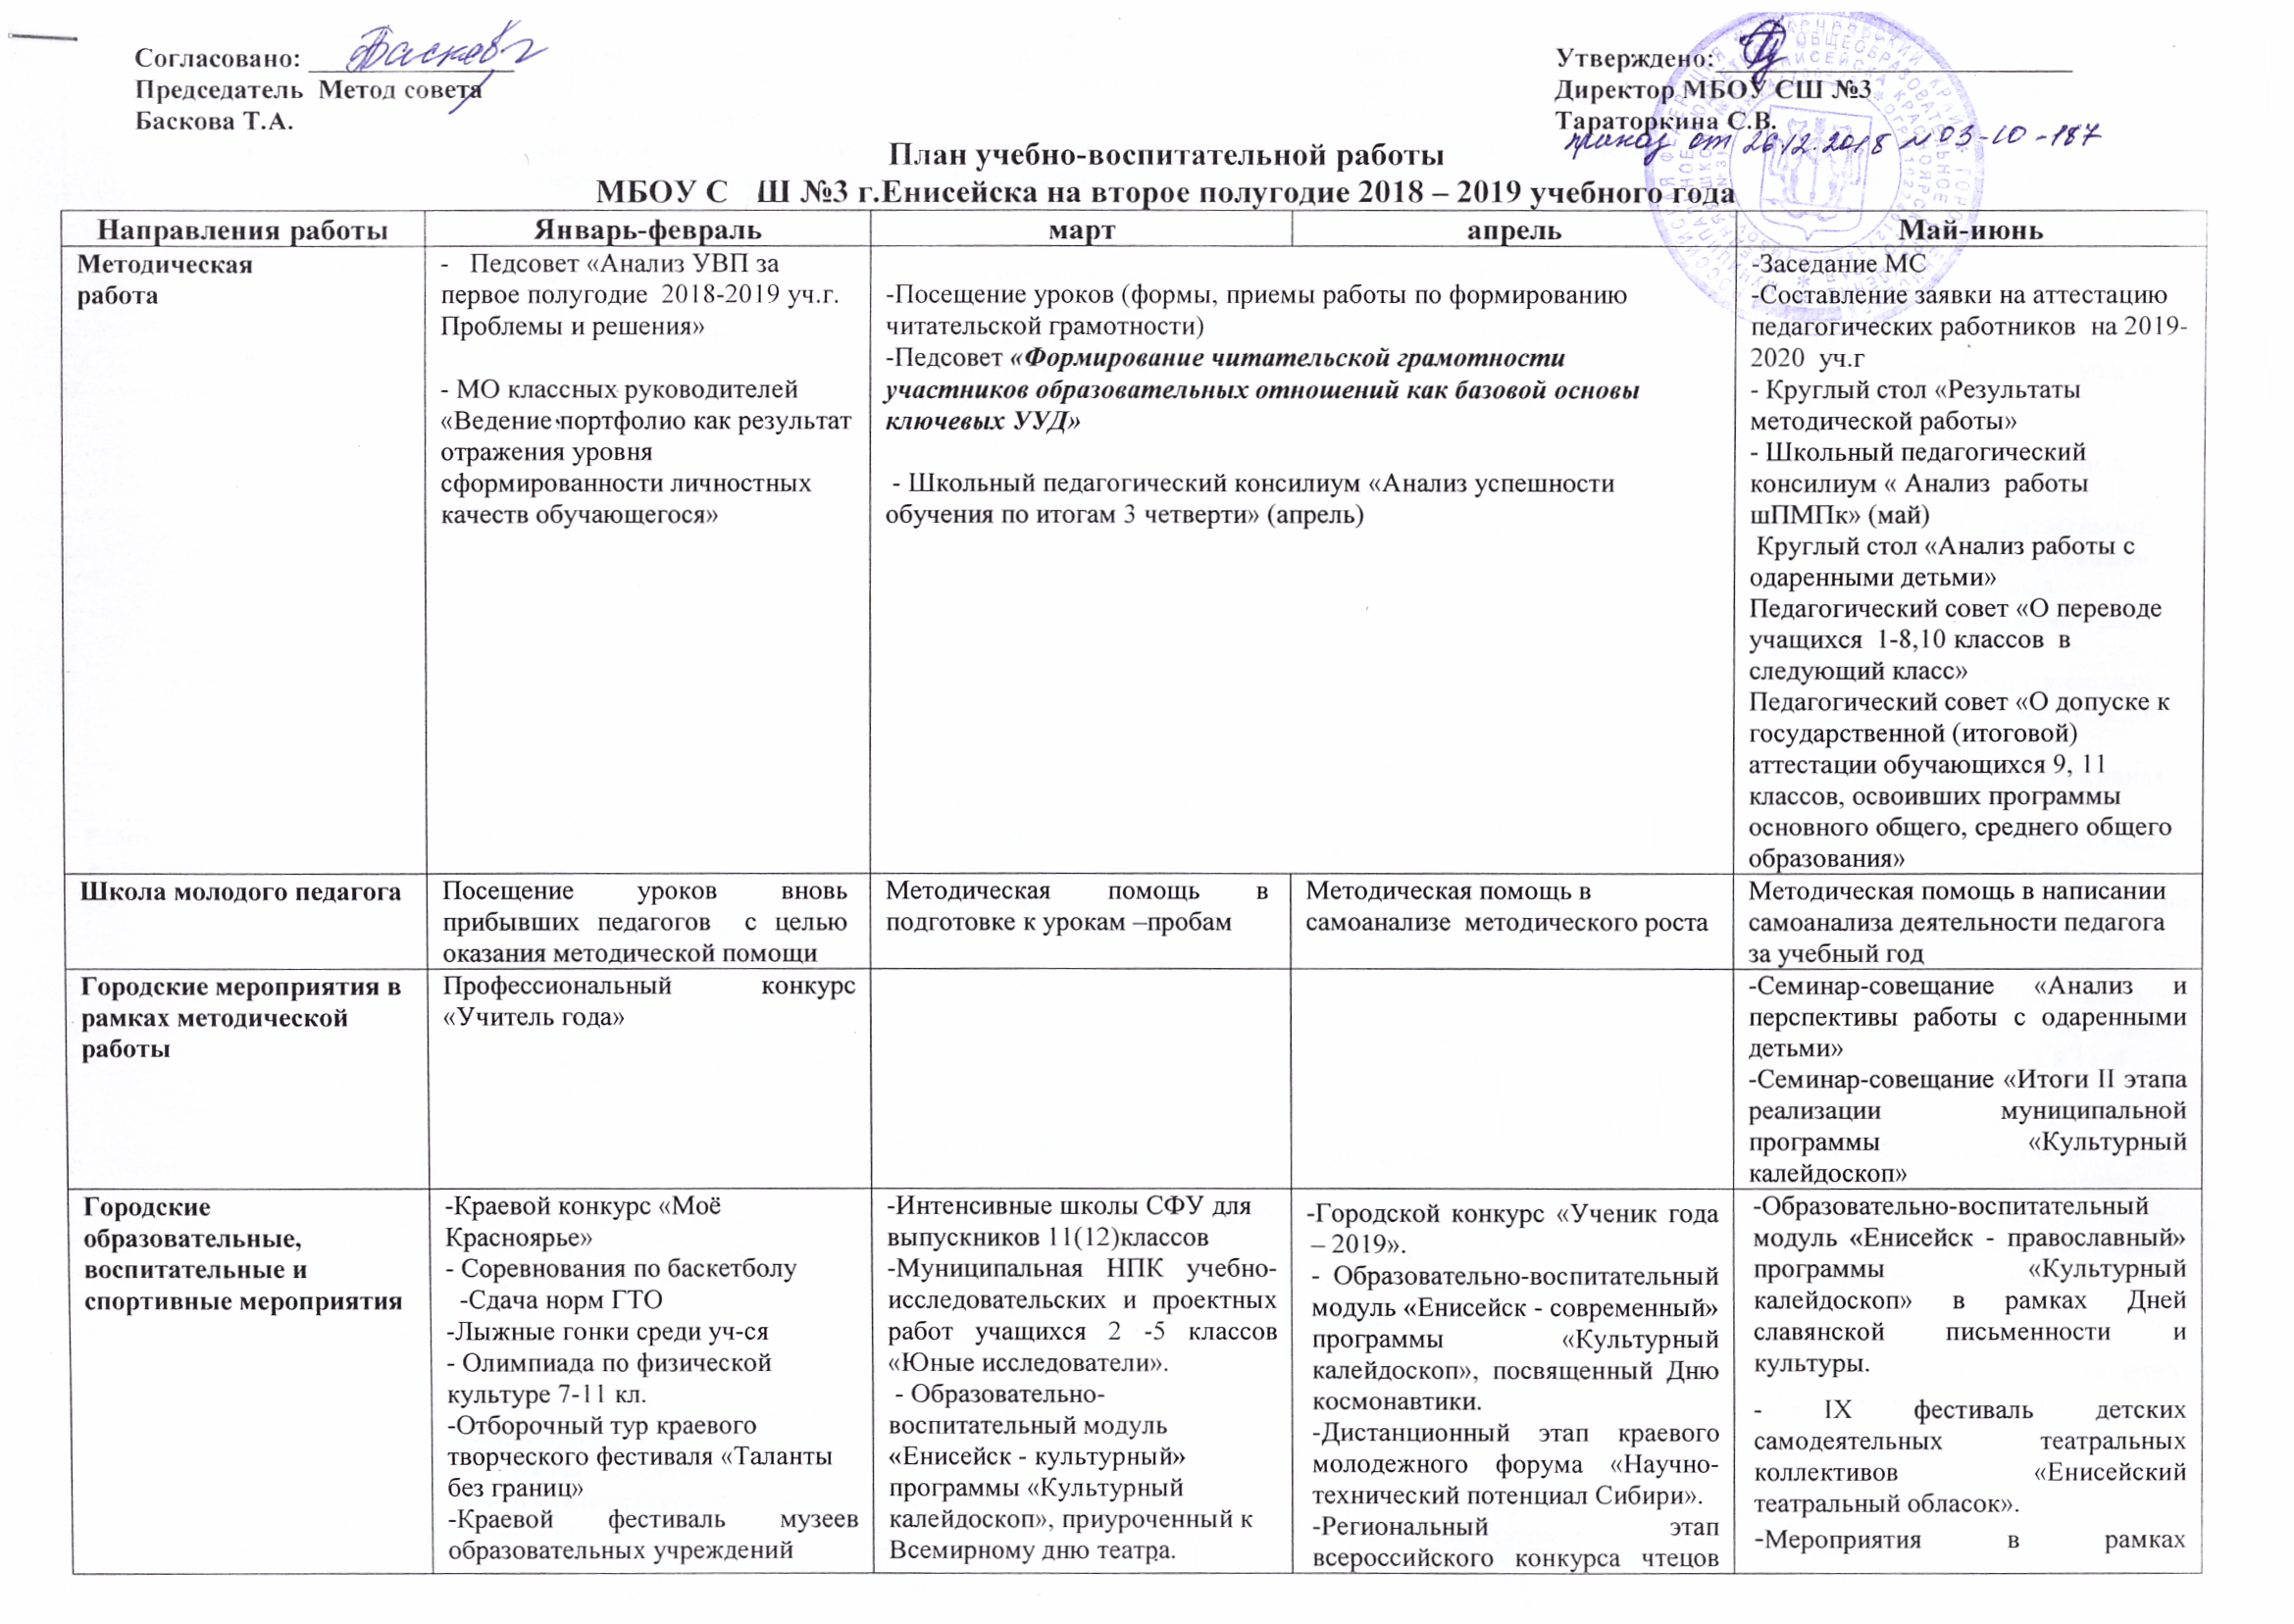

Согласовано: _______________  Председатель Метод совета  Баскова Т.А. | Утверждено:__________________________  Директор МБОУ СШ №3  Тараторкина С.В.
План учебно-воспитательной работы

МБОУ СОШ №3 г.Енисейска на второе полугодие 2018 – 2019 учебного года
Направления работы | Январь-февраль | март | апрель | Май-июнь
Методическая  работа | - Педсовет «Анализ УВП за первое полугодие 2018-2019 уч.г. Проблемы и решения»  - МО классных руководителей «Ведение портфолио как результат отражения уровня сформированности личностных качеств обучающегося» | -Посещение уроков (формы, приемы работы по формированию читательской грамотности)  -Педсовет «Формирование читательской грамотности  участников образовательных отношений как базовой основы ключевых УУД»  - Школьный педагогический консилиум «Анализ успешности обучения по итогам 3 четверти» (апрель) |  | -Заседание МС  -Составление заявки на аттестацию педагогических работников на 2019-2020 уч.г  - Круглый стол «Результаты методической работы»  - Школьный педагогический консилиум « Анализ работы шПМПк» (май)  Круглый стол «Анализ работы с одаренными детьми»  Педагогический совет «О переводе учащихся 1-8,10 классов в следующий класс»  Педагогический совет «О допуске к государственной (итоговой) аттестации обучающихся 9, 11 классов, освоивших программы основного общего, среднего общего образования»
Школа молодого педагога | Посещение уроков вновь прибывших педагогов с целью оказания методической помощи | Методическая помощь в подготовке к урокам –пробам | Методическая помощь в самоанализе методического роста | Методическая помощь в написании самоанализа деятельности педагога за учебный год
Городские мероприятия в рамках методической работы | Профессиональный конкурс «Учитель года» |  |  | -Семинар-совещание «Анализ и перспективы работы с одаренными детьми»  -Семинар-совещание «Итоги II этапа реализации муниципальной программы «Культурный калейдоскоп»
Городские образовательные,  воспитательные и спортивные мероприятия | -Краевой конкурс «Моё Красноярье»  - Соревнования по баскетболу  -Сдача норм ГТО  -Лыжные гонки среди уч-ся  - Олимпиада по физической культуре 7-11 кл.  -Отборочный тур краевого творческого фестиваля «Таланты без границ»  -Краевой фестиваль музеев образовательных учреждений  -Муниципальный этап краевого молодежного форума «Научно-технический потенциал Сибири».  -Муниципальный этап всероссийского конкурса чтецов «Живая классика».  -Зимний полиатлон  -Соревнования по баскетболу  -Сдача норм ГТО  - Соревнования по стритболу | -Интенсивные школы СФУ для выпускников 11(12)классов  -Муниципальная НПК учебно-исследовательских и проектных работ учащихся 2 -5 классов «Юные исследователи».  - Образовательно-воспитательный модуль «Енисейск - культурный» программы «Культурный калейдоскоп», приуроченный к Всемирному дню театра.  -Всероссийская экологическая акция «Помоги животным выжить».  - Городские соревнования по баскетболу, волейболу  -Лыжная эстафета (2-4)  -Сдача норм ГТО (1-11 кл.).  - Мероприятия в рамках Недели детско-юношеской книги.  -Мини-футбол.  - Президентские состязания (5-8 классы) | - -Городской конкурс «Ученик года – 2019».  - Образовательно-воспитательный модуль «Енисейск - современный» программы «Культурный калейдоскоп», посвященный Дню космонавтики.  -Дистанционный этап краевого молодежного форума «Научно-технический потенциал Сибири».  -Региональный этап всероссийского конкурса чтецов «Живая классика».  -Патриотическая акция «Обелиск».  -Всероссийские экологические акции «Зеленая весна», «Сохраним лес живым».  -Городские соревнования по легкой атлетике (5-10 кл.).  Сдача норм ГТО (1-11 кл.).  - Президентские состязания (6-10 классы) | -Образовательно-воспитательный модуль «Енисейск - православный» программы «Культурный калейдоскоп» в рамках Дней славянской письменности и культуры.  - IX фестиваль детских самодеятельных театральных коллективов «Енисейский театральный обласок».  -Мероприятия в рамках празднования Дня семьи.  - Мероприятия, посвященные Международному Дню Памяти, умерших от СПИДа.  -Эстафета в честь 9 мая (4-11 кл.).  -Сдача норм ГТО (1-11 кл.).  -Спартакиада допризывной молодежи.  -Спартакиада (1-4 кл.).  ИЮНЬ  -Учебные военные сборы учащихся 10 классов  -Квест безопасности.  -Игровая программа «Огненный лабиринт»  -Образовательно-воспитательный модуль «Енисейск - спортивный» программы «Культурный калейдоскоп», посвященный Дню России.  -Образовательно-воспитательный модуль «Енисейск - ремесленный» программы «Культурный калейдоскоп» (летняя интенсивная школа).
Работа  с учащимися на уровне ОУ | классные часы «Как работать над проектом» с 14.01.2019 по 19.01.2019  - Музейная гостиная «Раз в крещенский вечерок»  - Тест-минутка по ПДД (2-6 кл.)  - школьный этап всероссийского конкурса чтецов «Живая классика» -НПК 6-11 классы (школьный этап) 31.01.2019  Февраль:  - -НПК учебно-исследовательских и проектных работ учащихся 2 -5 классов «Юные исследователи» 28.02.2019  -«Мама, папа, я - спортивная семья…» (1-3 класс)  - «Служу Отечеству» Декада военно-патриотического воспитания (отдельный план).  - Акция «Школа светофорных наук»  - Библиотечный урок «Русской речи государь по прозванию Словарь», приуроченного празднованию Международного дня родного языка  ОБЖ:  -Всероссийский урок, посвященный мерам безопасности в период наступления весны (февраль) | - Школьный этап конкурса «Ученик года 2019»  - «Прощание с Азбукой» 06.03.  - Квест-игра, приуроченная 23 февраля и 8 марта (1-4кл.) 01.03  - Спортивно-досуговое мероприятие  «А ну-ка девушки, и а ну-ка мальчики» 02.03  Весенняя спартакиада городов ВеГо 23.03  - Выпуск тематической газеты «На школьных перекрёстках»  - Русская масленица  - Международный день детского телевидения и радиовещания.  - Месяц безопасности | -метапредметная неделя и фестиваль «Проект в моей жизни» (8.04.2019 - 13.04.2019)  День рождения школы (по отдельному плану) 28.04  - Подведение итогов конкурса «Самый классный класс». Творческий отчет классов о деятельности городов за год  - Музейная гостиная «Сибиряки на дорогах ВОВ»  - Участие в мероприятиях, акциях, посвященных Дню Победы  - Конкурс плакатов, рисунков «Нет – терроризму!»  - Весенняя неделя добра.  ОБЖ:  - Всероссийский урок, посвященный безопасному отдыху в летний период (апрель) | - Участие в мероприятиях, акциях, посвященных Дню Победы  Чествование победителей и закрытие Школьной спартакиады - 15.05  « Международный день семьи»: «В гостях у сказки…» 1-4 кл. (12.05), акция «Дружная семья» 5-8, 10 кл.  - Последний звонок в 9-х и 11-м классах  - Выпускной в 4-х классах  - Акция «Школьная клумба»  - Красная дорожка, награждение отличников, ударников и др.30.05  - Участие во Всероссийской акции «Свеча памяти» (юнармия);  Июнь:  - Лагерь дневного пребывания детей  - Выпускной в 9, 11 классах  - Школа первоклассника
Работа НОУ | -Региональный этап Всероссийской предметной олимпиады школьников.  - Тренинг для учащихся 7-11 классов «Успех публичного выступления»  -Школьный этап краевого молодежного форума «Научно-технический потенциал Сибири» 31.01.2019  февраль:  -Муниципальный этап краевого молодежного форума «Научно-технический потенциал Сибири»  -Муниципальный этап всероссийского конкурса чтецов «Живая классика»  -НПК учебно-исследовательских и проектных работ учащихся 2 -5 классов «Юные исследователи» 28.02.2019  -- Родительский лекторий для родителей 3-4 классов «Одаренный ребенок в семье и школе» | Тренинг для 4-х классов «Впереди у нас 5 класс»  -Муниципальная НПК учебно-исследовательских и проектных работ учащихся 2 -5 кл. «Юные исследователи»  -- Оформление, предоставление исследовательских работ на заочный этап краевого молодежного форума «Научно-технический потенциал Сибири»  - Школьный конкурс семейных проектов «Ремесленный Енисейск» | --Конкурс «Ученик года – 2019» муниципальный этап  -Региональный этап всероссийского конкурса чтецов «Живая классика»  - Семинар-совещание «Самоанализ деятельности педагога в работе с одаренными детьми» | - Конкурс на присуждение премии Главы города учащимся, имеющим активную гражданскую позицию  -Общешкольная линейка «Красная дорожка»
Контроль и руководство | - Прохождение программного материала.  - Проверка журналов  - Анализ проведения занятий внеурочной деятельности  Февраль:  - КОК во 2 классах  Устное собеседование по русскому языку – 9 класс (13.02)  -Тренировочные работы по ВПР в 4 классах (русский язык, математика)  - Подготовка к проведению к КДР ГП и ЧГ в 4 кл.  - Тренировочный групповой проект в 4 классе  - Краевая диагностическая работа в 4 классах, групповой проект  - Проверка дневников 2-х классов  - Работа классных руководителей 1-11 классов по реализации программ формирования экологической культуры здоровья и безопасного образа жизни  Работа со слабоуспевающими учащимися, учащимися, стоящими на внутришкольном учете и в КДН и ЗП, и их родителями  Подготовка материалов по аттестации педагога-библиотекаря Беспаловой Е.Н. | - Собеседование с классными руководителями «Предварительные результаты успеваемости и качества по предмету» (10.03)  -КОК 8 классы  - Проверка дневников 8-х классов  7- 12.03-зачетная неделя  14.03-19.03 –экзаменационная неделя  - Проверка журналов ВД, ДО  - Работа объединений ДО  - Контроль за работой классных руководителей по профилактике правонарушений школьников  -Краевые диагностические работы в 4 классах ЧГ  -Городские репетиционные экзамены в форме ЕГЭ. | - Всероссийские проверочные работы в 4, 5, 6, 10, 11 классах.  -Проверка классных журналов  -Преемственность в 4 классе, уроки знакомства с учителями предметниками, проведение родительских собраний  - ДИАГНОСТИКА «ФОРМИРОВАНИЯ УУД» УЧАЩИХСЯ 1-4 КЛАССОВ  - Диагностика воспитанности 1-11 классов  -Краевая итоговая диагностика 1-3 классов.  - Городские репетиционные экзамены в форме ОГЭ.  -Промежуточная аттестация (по графику) | Промежуточная аттестация (по графику)  - Итоговая аттестация: ОГЭ 9 кл, ЕГЭ 11,кл 12гр.  -Краевая итоговая диагностика учащихся 1-3 кл  - ДИАГНОСТИКА «ФОРМИРОВАНИЯ УУД» УЧАЩИХСЯ 5-8 КЛАССОВ  - Диагностика готовности учащихся 4 класса к переходу в среднее звено  - Прохождение программного материала: Проверка журналов, тетрадей контрольных работ  - Создание банка данных по летней занятости учащихся «группы риска» и детей из неблагополучных семей  - Проверка журналов внеурочной деятельности, дополнительного образования  - Анализ воспитательной работы в 2018-2019 учебном году
Работа с родителями, общественностью | классные род.собрания «Детство без опасности»  Собрание с родителями и учащимися 9,11 классов «Подготовка выпускников к итоговой аттестации» | - Акция «Большое родительское собрание».  -ОРК «Организация промежуточной и итоговой аттестации обучающихся в 2019 году», «Согласование компонента школьного учебного плана ОУ, режима работы школы на 19-20 уч.год» | классные род.собрания | -Родительское собрание в 1,4 классах
Инспекторские проверки, коллегии директоров, совещания руководителей | - КОЛЛЕГИЯ (янв): Формирование системы дополнительного образования в условиях общеобразовательной организации  КОЛЛЕГИЯ (фев):  Утверждение ходатайств образовательных учреждений на награждение работников муниципальной системы образования. | Краевые диагностические работы в 4 классах. | -Проверка готовности ОУ к открытию летних лагерей с дневным пребыванием детей  -Всероссийские проверочные работы в 4, 5, 10, 11 классах.  - Итоговая диагностика 2-3 классов.  КОЛЛЕГИЯ:  -Роль методического объединения в повышении методического мастерства и профессиональной компетентности педагогов, достижении образовательных результатов | Итоговая аттестация учащихся 9,11(12) классов  Итоговая диагностика учащихся первых классов  Реализация летних образовательных программ в лагерях с дневным пребыванием детей  Организация питания воспитанников в лагерях с дневным пребыванием детей  Итоговая аттестация учащихся 9,11(12) классов  Мониторинг показателей эффективности деятельности МСО
Социально-психологическая служба | -Разговор с учащимися 7-11-х классов «Современная молодежная субкультура. Проблемы и пути решения»  -Рейд «Школьная форма»  - МО классных руководителей «О реализации плана по предупреждению равонарушений»  - Оформление информационного стенда «Закон и семья»  - Городское мероприятие по профилактике школьного булинга (ответственные)  -Организация льготного питания | -Профилактическая работа с учащимися девиантного поведения с привлечением инспекторов ОДН, председателя общешкольного родительского комитета  - Классные часы направленные на профилактику совершения правонарушений  - Рейды по учащимся группы риска  -Организация льготного питания  - Социально-психологическое тестирование на раннее выявление потребления ПАВ | - Диагностика воспитанности 1-11 классов  -Составление социально-демографического паспорта на конец года  - Рейды по учащимся группы риска, опекаемым семьям  -Организация льготного питания | -Социально - педагогические консультации для родителей по организации летней занятости для детей группы риска  -Организация льготного питания  - Диагностика готовности учащихся 4 класса к переходу в среднее звено
Школьная библиотека (работа с учащимися) | Январь:  Б.у. Творческая работа «Книжная закладка» (1 кл.)  Б.у. «Наш помощник – каталог» (4 кл.)  Б.у. «Учись искусству чтения» (6 кл.)  Выставка – литературная гостиная «Писатели – детям» (А.П.Гайдар)  Выставка – литературная гостиная «Писатели – детям» (П.П.Бажов)  Выставка статей, книг о здоровом образе жизни  Конкурс чтецов «Живая классика – 2019» (школьный этап)  Февраль:  Б.у. «Книга и ее создатели» (2 кл.)  Б.у. «Выбор книг в библиотеке» (5 кл.)  Б.у. «Твоя домашняя библиотека» (9 кл.)  Выставка – литературная гостиная «Писатели – детям» (В.Бианки)  Выставка - литературная гостиная «Классики – детям» (И.А.Крылов)  Выставка «Слава героям Отечества» | Б.у. «Искусство оформления книги» (3 класс)  Б.у. «Учись искусству чтения» (7 класс)  Б.у. Самостоятельная работа с литературой (8 класс)  Выставка – литературная гостиная «Писатели – детям» (К.Д.Ушинский, Ю.К. Олеша, И.П. Токмакова)  Выставка-игра «В гостях у доктора Апчхи»  Беседа «Жалобная книга природы»  Неделя детской книги  * Поделки-самоделки «Встречайте, герои книг» (1-4 кл.)  * Своя игра «Книжные юбиляры» (5-6 кл.)  * Литературная дуэль  «Библиознайка» (7-8 кл.)  * Книжный марафон  «В погоне за знаниями» (9-11 кл.) | Б.у. «Книга и ее создатели» (1 кл.)  Б.у. «Как беречь книги» (3 кл.)  Б.у. «Учись искусству чтения» (5 кл.)  Б.у. Интеллектуальная игра «Путешествие по морю книжному» (7 кл.)  Б.у. «Информина»(9 кл.)  Выставка – литературная гостиная «Классики – детям» (Н.В. Гоголь, Д.И.Фонвизин)  Информационный вестник «Международный день птиц» Выставка-игра  «Космические виражи»  Экологический коллаж  «Мой город – какой он?»  Конкурс чтецов «Строки, опаленные войной» (школьный) (к 9 мая) | Б.у. «Твои первые энциклопедии» (2 кл.)  Б.у. Интеллектуальная игра «В книжном царстве – премудром государстве» (4-ые кл.)  Б.у. «Библиотечный навигатор» (6 кл.)  Б.у. «Журнальный калейдоскоп» (8 кл.)  Выставка - литературная гостиная «Писатели – детям» (В.П.Астафьев)  Выставка-беседа ко Дню Победы «Помним. Славим. Гордимся»

